１ 図1は水圧の大きさやはたらく向きを調べるための装置です。空気が出入りするパイプの部分をふさいだあと，ゴム膜の面（点線の部分）を上下にして水中に入れたところ，図2のようになりました。ゴム膜の面を左右にして水中に入れると，ゴム膜の形はどのようになりますか。図示しなさい。
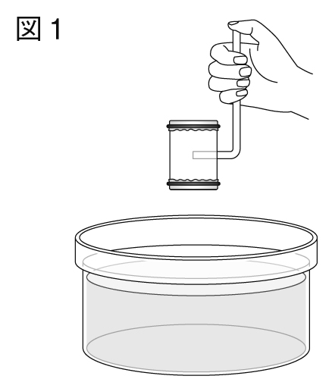

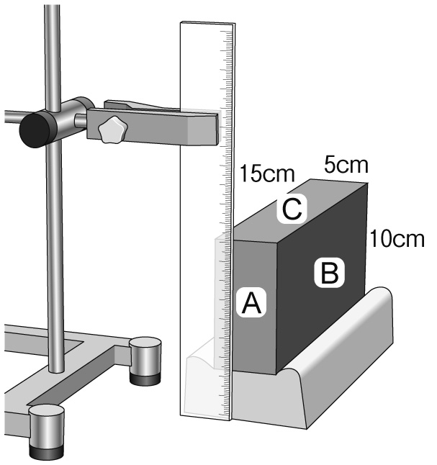
２ 図のように，質量が500gのレンガをスポンジにのせ，のせ方によるスポンジのへこみ方のちがいを調べました。100gの物体にはたらく重力を1Nとして，次の問いに答えなさい。
⑴ C面を下にしたとき，レンガがスポンジに加える圧力は，何Paですか。四捨五入して整数で求めなさい。
⑵ レンガのどの面を下にするとスポンジのへこみ方が大きくなりますか。大きくへこむ順に，レンガの面を並べなさい。

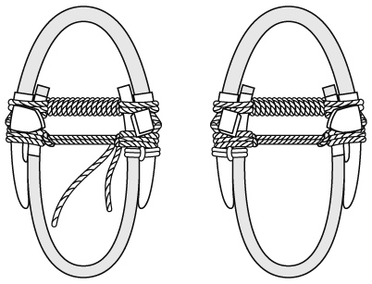
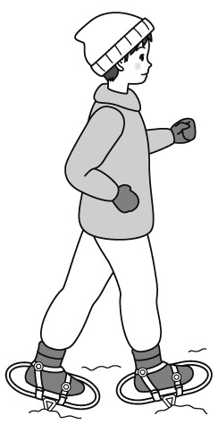
３ 新雪の上を長ぐつを履いて歩くと雪にめりこみますが，図のようにかんじきを履いて歩くと長ぐつのときよりも雪にめりこみません。この理由を簡潔に書きなさい。

４ 上皿てんびんと分銅を使うと重力の大きさが地表の約1/6である月面上でも地表と同じように質量がはかれます。この理由を簡潔に書きなさい。
１

２
⑴
⑵ | ＞ ＞

３

４

